Avanguardie Artistiche del ‘900
In Europa, all’inizio del novecento ebbero inizio le Avanguardie, correnti artistiche che trasformarono completamente l’arte europea, proponendo linguaggi del tutto diversi da quelli tradizionali. Queste ebbero caratteri e finalità diverse a seconda della situazione sociale e politica del paese in cui si sviluppavano.
Elementi comuni furono:
- Il rifiuto di un’arte imitativa della realtà, come quella del passato;
- L’interesse per le arti primitive, considerate espressioni genuine di società ancora incontaminate dalla civiltà industriale;
- L’uso di tecniche e linguaggi nuovi;
- Il riunirsi degli artisti in gruppi, a cui essi davano un nome ed un preciso programma che li caratterizzasse.
Espressionismo
Fauves
I Fauves (cioè belve) sono un gruppo di pittori francesi che si formò a Parigi nel 1905. I principali esponenti furono: Matisse, Derain e De Vlamink. Furono così chiamati ironicamente per sottolineare il loro modo selvaggio di accostare i colori. La caratteristica principale di questa pittura è la forza visiva dei colori caldi e freddi, puri, luminosi che si scontrano sulla tela. I vivacissimi contrasti annullano il senso prospettico e sconvolgono i colori. La linea di contorno separa e fa risaltare ancor di più i colori. Le pennellate sono libere, forti ed espressive. I Fauves fu il primo movimento espressionista europeo; gli artisti attuarono una ricerca formale tralasciando le questioni politiche e sociali.
Matisse De Vlamink
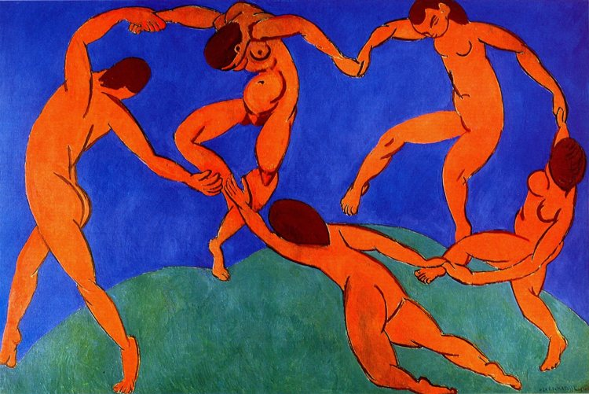 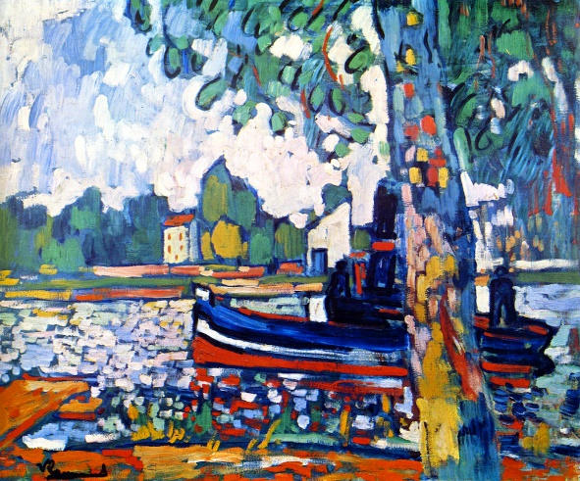 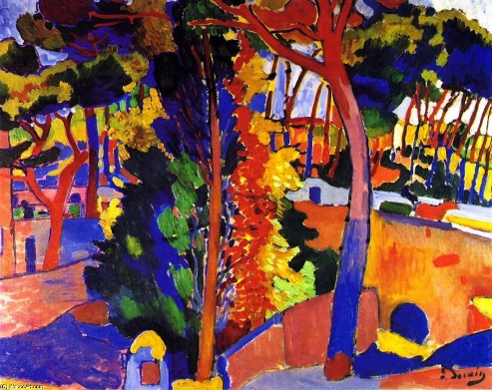 Derain

